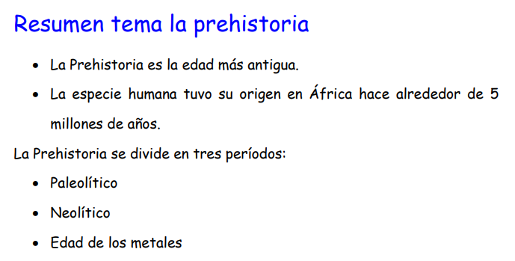
COPIA

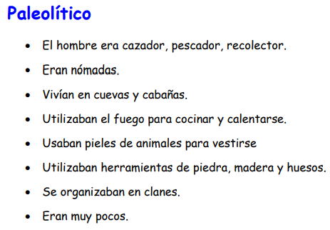

ENGANXA UNA FOTO DEL :
PALEOLÍTIC

NEOLÍTIC
EDAT DELS METALLS

PINTA ELS QUADRES

BUSCA Y PEGA UNA FOTO DE:

La Cueva de Altamira
Situada en la región de Cantabria la Cueva de Altamira siempre se ha calificado como la Capilla Sixtina del arte prehistórico. Unas obras que fueron realizadas desde el 35.000 al 13.000 antes de cristo, son varios miles de años en los cuales se hicieron tanto pinturas de animales como símbolo.
1.-CIERVO DE ALTAMIRA

2.- BISONTE DE ALTAMIRA

3.- MANO SOPLADA DE ALTAMIRA

4.- CABALLO DE ALTAMIRA

REALITZA AQUEST PUZZLE:
https://www.jigsawplanet.com/?rc=play&pid=18f539a7b818

